МГ6647.5 |  | Мусорный навес
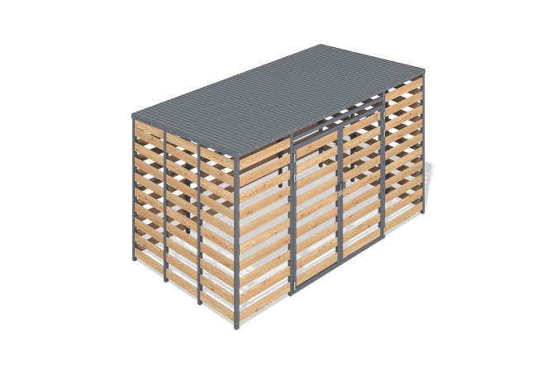

Размеры, мм: | 2483x4479x2538 | Вес, кг: | 568.410346
Характеристики материалов
Материалы: строганая доска сосны, металл, нержавеющий крепеж.
Комплектация: закладные детали 12 шт., опорные стойки 12 шт., крыша 1 компл., доски 1 компл., дверь 2 компл., стяжки 1 компл., крепеж 1 компл.
Контейнерная площадка состоит из одного контейнера (опорные стойки, крыша, двери).
Опорные стойки выполнены из профильной металлической трубы сечением 60х60х3мм, металлических платиков из листа толщиной 5 мм и 3 мм. Крыша состоит из металлических профильных труб сечением 60х40х2мм, а так же профнастила толщиной 0.7 мм. Дверь, в количестве 2-х штук, состоят из металлических профильных труб сечением 60х60х3мм, ручка из листа толщиной 5 мм, петель в количестве 3 шт, щеколды, досок сосны строганых сорта А размером 140х20мм. Стены контейнера так же представлены в виде досок сосны строганых сорта А размером 140х20мм.
В комплексе используется крепеж из нержавеющей стали. Открытые части труб закрыты пластиковыми заглушками.
Покрытие элементов:
— металл - порошковый цинкогрунт, порошковая краска;
— брус - грунтовка лессирующая, водно-дисперсионный лак

